BÀI 9. THỰC HÀNH TỔNG HỢP
Tin học Lớp 8
Thời gian thực hiện: 1 tiết (Tiết 34)

I. MỤC TIÊU
1. Kiến thức:
- Sử dụng và biết cách hiệu chỉnh bản mẫu.
- Tạo được được bài trình chiếu có sử dụng chữ, hình ảnh, siêu liên kết và có tính thẩm mĩ.
- Tạo được sản phẩm là bài trình chiếu phục vụ học tập, giao lưu và trao đổi thông tin.
2. Năng lực:
2.1. Năng lực chung:
- Năng lực tự chủ, tự học: HS có khả năng tự đọc sách giáo khoa và kết hợp với gợi ý của giáo viên để trả lời câu hỏi về đạo đức pháp luật văn hoá trong môi trường số.
- Năng lực giao tiếp, hợp tác: Trao đổi, thảo luận để thực hiện các nhiệm vụ học tập.
- Năng lực giải quyết vấn đề và sáng tạo: Sử dụng các kiến thức đã học ứng dụng vào thực tế, tìm tòi, phát hiện giải quyết các nhiệm vụ trong cuộc sống.
2.2. Năng lực riêng:
- Hình thành và phát triển năng lực giải quyết vấn đề. Tổ chức và trình bày thông tin số.
- Năng lực A (NLa): Bước đầu tạo ra được sản phẩm số phục vụ cuộc sống nhờ khai thác phần mềm ứng dụng.
- Năng lực D (NLd): Sử dụng được môi trường mạng máy tính để tìm kiếm, thu thập, cập nhật và lưu trữ thông tin phù hợp với mục tiêu học tập.
- Năng lực E (NLe): Có khả năng làm việc nhóm, hợp tác được trong việc tạo ra, trình bày và giới thiệu được sản phẩm số.
3. Phẩm chất: Nghiêm túc, tập trung, tích cực chủ động.
+ Yêu nước: Yêu quê hương đất nước, gìn giữ, bảo tồn các di sản văn hoá của đất nước.
+ Trung thực: Rèn luyện đức tính trung thực, tập trung, xác lập thái độ trách nhiệm trong khi làm bài thực hành. Cố gắng vươn lên đạt kết quả tốt trong học tập.
+ Trách nhiệm: Có thái độ nghiêm túc, cởi mở, hợp tác khi làm việc nhóm. Cố gắng vươn lên hoàn thành nhiệm vụ học tập, không ngừng tìm tòi khám phá tri thức thông qua thông tin số.
+ Chăm chỉ: Luôn tích cực chủ động trong các hoạt động học tập do giáo viên đưa ra.
II. THIẾT BỊ DẠY HỌC VÀ HỌC LIỆU:
1. Thiết bị dạy học: Máy tính, ti vi
2. Học liệu: Phần mềm trình chiếu, phần mềm Quizizz, Phiếu đánh giá
III. TIẾN TRÌNH DẠY HỌC
1. HOẠT ĐỘNG KHỞI ĐỘNG
a. Mục tiêu: Tạo hứng thú học tập, ôn tập lại kiến thức cho học sinh
b. Nội dung: HS trả lời câu hỏi trắc nghiệm trên phần mềm Quizizz
c. Sản phẩm: Các câu trả lời của học sinh.
ĐÁP ÁN:
Câu | 1 | 2 | 3 | 4 | 5 | 6 | 7 | 8 | 9 | 10
Đáp án | A | A | D | D | A | C | B | B | D | A

d. Tổ chức thực hiện:
‌ Bước‌ ‌1:‌ ‌Chuyển‌ ‌giao‌ ‌nhiệm‌ ‌vụ:‌ ‌
GV tổ chức cho HS chơi trò chơi bằng phần mềm Quizizz để củng cố lại kiến thức bằng các câu hỏi trắc nghiệm.
Câu 1: Trang đầu tiên của bài trình chiếu thường được dùng để làm gì?
A. Chủ đề của bài trình chiếu;
B. Nội dung chính của bài trình chiếu;
C. Các hình ảnh sử dụng chính trong bài trình chiếu;
D. Các đoạn phim sử dụng chính trong bài trình chiếu.
Câu 2: Để trình chiếu trang hiện hành em nhấn tổ hợp phím tắt nào?
A. Shift +F5. B. Alt + F5. C. Ctrl+ F5 D. Space + F5
Câu 3: Màu sắc trên trang chiếu chủ yếu gồm?
A. Màu chữ và hình ảnh B. Màu nền và hình ảnh
C. Hình ảnh và màu chữ D. Màu chữ và màu nền
Câu 4: Khi làm việc với phần mềm trình chiếu, ta có thể thêm một trang chiếu mới vào vị trí nào sau đây trong bài trình chiếu?
- Vào đầu bài trình chiếu B. Vào cuối bài trình chiếu
C. Vào giữa bài trình chiếu D. Vào vị trí bất kì
Câu 5: Để áp dụng màu nền cho toàn bộ các trang chiếu thì chọn nút lệnh nào sau đây?
A. Apply to All B. Apply to Selected
C. Apply D. Cancel
Câu 6: Để chọn màu nền cho trang chiếu cần chọn lệnh?
A. Design Page setup B. Design Themes
C. Design Background D. Design Slide Orientation
Câu 7: Dải lệnh nào sau đây có tác dụng tạo hiệu ứng động cho các đối tượng trên từng trang chiếu?
A. Design B. Animations C. View D. Slide Show
Câu 8: Tạo hiệu ứng chuyển trang cho trang chiếu em cần thực hiện?
A. Transition Effect options B. TransitionTransition to this silde
C. Transition Timing D. Transition Preview
Câu 9: Em có thể thực hiện thao tác nào dưới đây với các hình ảnh đã được chèn vào trang chiếu?
A. Thay đổi kích thước của hình ảnh
B. Thay đổi vị trí của hình ảnh
C. Thay đổi thứ tự của hình ảnh
D. Thay đổi kích thước của hình ảnh, thay đổi vị trí của hình ảnh, thay đổi thứ tự của hình ảnh.
Câu 10: Chèn hình ảnh vào trang chiếu có tác dụng?
A. Trực quan hơn, sinh động và hấp dẫn B. Làm đẹp trang chiếu
C. Người trình chiếu dễ thuyết trình D. Bố cục trình bày hợp lí.
‌Bước‌ ‌2:‌ ‌Thực‌ ‌hiện‌ ‌nhiệm‌ ‌vụ:‌ ‌ ‌
HS trả lời câu hỏi trên máy.
Bước‌ ‌3:‌ ‌Báo‌ ‌cáo,‌ ‌thảo‌ ‌luận:
Điểm số HS đạt được khi tham gia trò chơi
Bước‌ ‌4:‌ ‌Kết‌ ‌luận,‌ ‌nhận‌ ‌định:‌
GV đánh giá, kết quả của HS và trao thưởng cho em đạt điểm số cao nhất
2. HOẠT ĐỘNG THỰC HÀNH
2.1. Hoạt động 1: Tạo bài trình chiếu giới thiệu một di sản văn hoá
a. Mục Tiêu: Biết được nhiệm vụ cần làm và luyện tập thành thạo
b. Nội dung: HS quan sát SGK để tìm hiểu nội dung kiến thức theo yêu cầu của GV.
Tổ chức thực hiện  (Hoạt động của GV và HS) | Sản phẩm  (Yêu cầu cần đạt)
‌Bước‌ ‌1:‌ ‌Chuyển‌ ‌giao‌ ‌nhiệm‌ ‌vụ:‌ ‌  - GV: Tổ chức cho HS tìm hiểu phần nhiệm vụ trong SGK/T60.  - GV: GV chia nhóm (Tuỳ thuộc vào điều kiện của từng phòng máy mà chia nhóm sao cho hợp lý) tổ chức giao nhiệm vụ, phân máy tính cho các nhóm thực hành.  ‌Bước‌ ‌2:‌ ‌Thực‌ ‌hiện‌ ‌nhiệm‌ ‌vụ:‌ ‌ ‌  - HS: Thực hành trên máy  - HS:‌ ‌Suy‌ ‌nghĩ,‌ ‌tham‌ ‌khảo‌ ‌SGK‌ ‌để làm bài thực hành. ‌  - GV:‌ ‌Quan‌ ‌sát‌ ‌và‌ ‌trợ‌ ‌giúp‌ ‌các‌ ‌nhóm.‌ ‌ ‌  ‌Bước‌ ‌3:‌ ‌Báo‌ ‌cáo,‌ ‌thảo‌ ‌luận:‌ ‌ ‌  - HS:‌ ‌Lắng‌ ‌nghe,‌ ‌ghi‌ ‌chú,‌ ‌các nhóm trình bày bài trình chiếu. ‌ ‌ ‌  - ‌Các nhóm khác nhận xét, đánh giá và bổ sung cho‌ ‌nhau.  Bước‌ ‌4:‌ ‌Kết‌ ‌luận,‌ ‌nhận‌ ‌định:‌  ‌‌ - GV đánh giá kết quả của HS và đưa ra kết luận. | - Nội dung một số trang:  + Trang 1: Nêu được tên của di sản muốn giới thiệu và thông tin của HS.  + Trang 2: Có các hình ảnh khác nhau về di sản.  + Trang 3: Có một vài thông tin về di sản như nguồn gốc, một vài nét đặc trưng tiêu biểu. Chèn siêu liên kết đến một trang web có thông tin về những di sản được giới thiệu.  + Trang 4: Nêu thông tin về thực trạng bảo tồn di sản hiện nay.  + Trang 5: Lời cảm ơn.  + Chèn số trang và chú thích chân trang  với nội dung là tên di sản đã chọn, trừ trang trình chiếu đầu tiên.  * Hướng dẫn:  Bước 1. Mở phần mềm trình chiếu Power point.  Bước 2. Tạo trang 1: Chèn ảnh, tạo tiêu đề đã chọn, nhập thông tin HS.  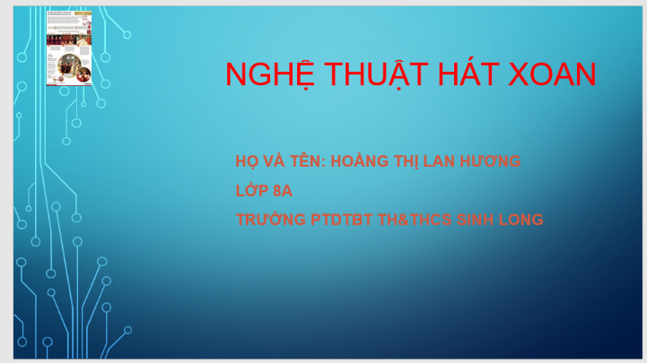  Bước 3. Tạo trang 2: Tải ảnh, chèn ảnh  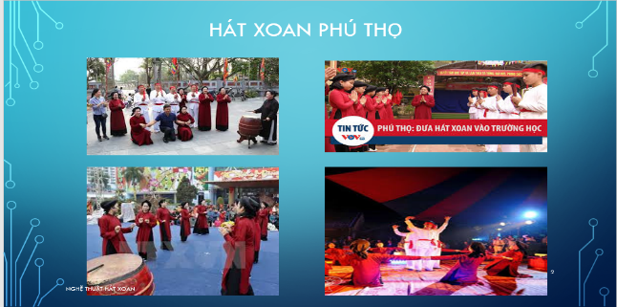  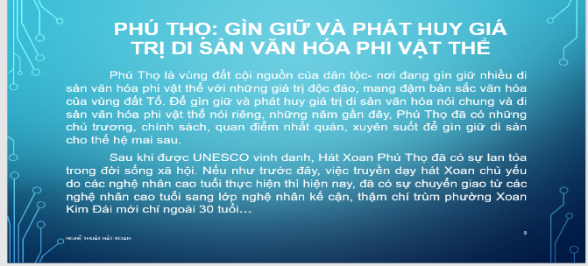  Bước 4. Tạo trang 3: Gõ nội dung, tạo chân trang, đánh số trang.  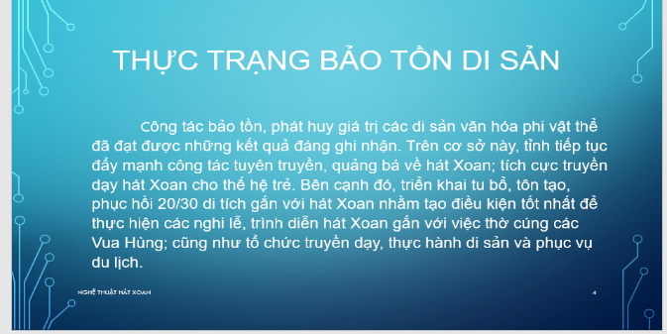  Bước 5. Tạo trang 4: Gõ nội dung  Bước 6. Tạo trang 5: Gõ nội dung  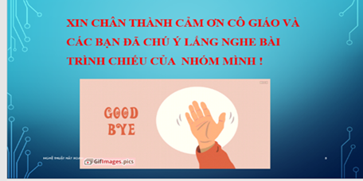
3. HOẠT ĐỘNG 3: VẬN DỤNG
a) Mục tiêu: Vận dụng kiến thức để làm bài tập vận dụng.
b) Nội dung: Làm bài tập vận dụng trong SGK trang 60
c) Sản phẩm: Kết quả làm bài tập về nhà của học sinh.
d) Tổ chức thực hiện:
- GV giao bài tập cho HS thực hiện ngoài giờ học trên lớp. HS gửi sản phẩm qua hòm thư hoặc không gian lưu trữ trên mạng được GV qui định.
- GV tổ chức chia sẻ và đánh giá kết quả làm bài của HS ở thời điểm phù hợp của những tiết học tiếp theo.

PHIẾU ĐÁNH GIÁ

Tên nhóm | Tiêu chí đánh giá |  |  |  |  | Ghi chú
 | Hoàn thành 1 trang chiếu | Hoàn thành 2 trang chiếu | Hoàn thành 3 trang chiếu | Hoàn thành 4 trang chiếu | Hoàn thành bài trình chiếu
Nhóm 1
Nhóm 2
Nhóm 3
Nhóm 4
Nhóm 5
Nhóm 6

Tài liệu được chia sẻ bởi Website VnTeach.Com
https://www.vnteach.com
Một sản phẩm của cộng đồng facebook Thư Viện VnTeach.Com
https://www.facebook.com/groups/vnteach/
https://www.facebook.com/groups/thuvienvnteach/

